1-Crie o banco de dados recife_sites: CREATE DATABASE recife_sites

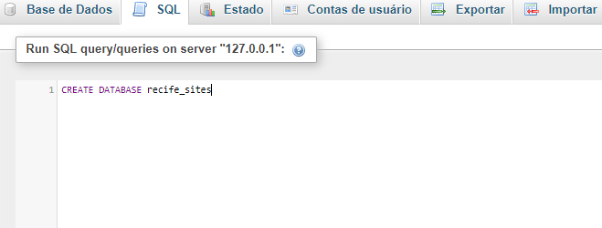

2- Adicione a tabela Usuario:

CREATE TABLE usuario (

id int not null AUTO_INCREMENT PRIMARY KEY,

nome varchar(30),

email varchar(30),

arquivo varchar(50),

senha varchar(30),

idade int )

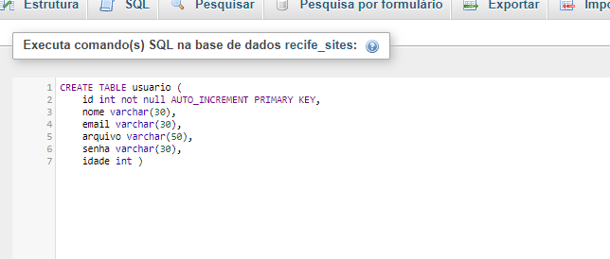

3- Se necessário edite os dados da classe MeuPdo no arquivo conexão.php

